附件
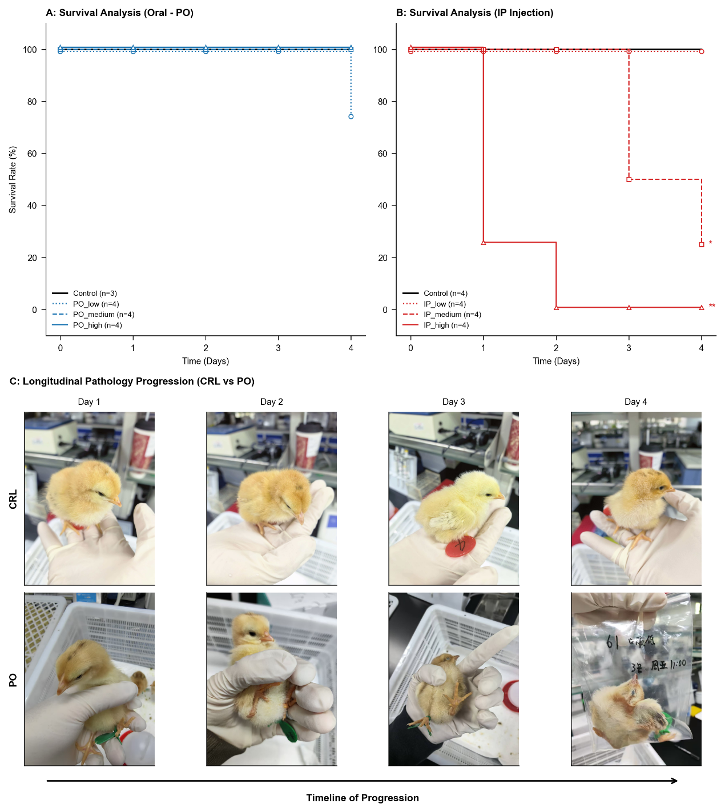
(A) 口服（PO）感染组的存活率分析： 记录了对照组（Control, n=3）以及低、中、高三种剂量口服感染组（PO_low, PO_medium,PO_high，每组 n=4）在 4 天内的存活情况。结果显示，口服感染途径下各组雏鸡整体存活率较高; (B) 腹腔注射（IP）感染组的存活率分析： 记录了对照组（Control, n=4）以及低、中、高三种剂量腹腔注射组（IP_low,IP_medium, IP_high，每组 n=4）在 4 天内的存活情况。高剂量注射组（IP_high）雏鸡存活率在第 1天即出现断崖式下降，中剂量组（IP_medium）在第 3 天开始出现明显死亡，表明腹腔注射途径具有更高的急性致死性; (C) 对照组（CRL）与口服组（PO）临床症状的纵向病理进展： 展示了连续 4 天内雏鸡外观及精神状态的变化。对照组（CRL）雏鸡在4天内均保持羽毛平整、精神状态良好；而口服感染组（PO）雏鸡随着时间推移，逐渐表现出精神沉郁、羽毛松乱、闭眼缩颈等典型的临床病理特征，并在第 4 天出现死亡个体。

